BÀI 14. PHÉP CỘNG VÀ PHÉP TRỪ SỐ NGUYÊN
Dạng 1: Phép cộng số nguyên.
1. Tính (yêu cầu trình bày đầy đủ để nhớ quy tắc tính):
a) = ………………………………………………………….…..
b) = …………………………………………………………..
c) = …………………………………………………………....
d) = …………………………………………………………....
e) = …………………………………………………………....
2. Nối mỗi phép toán trên cây với kết quả tương ứng trên người con hươu.
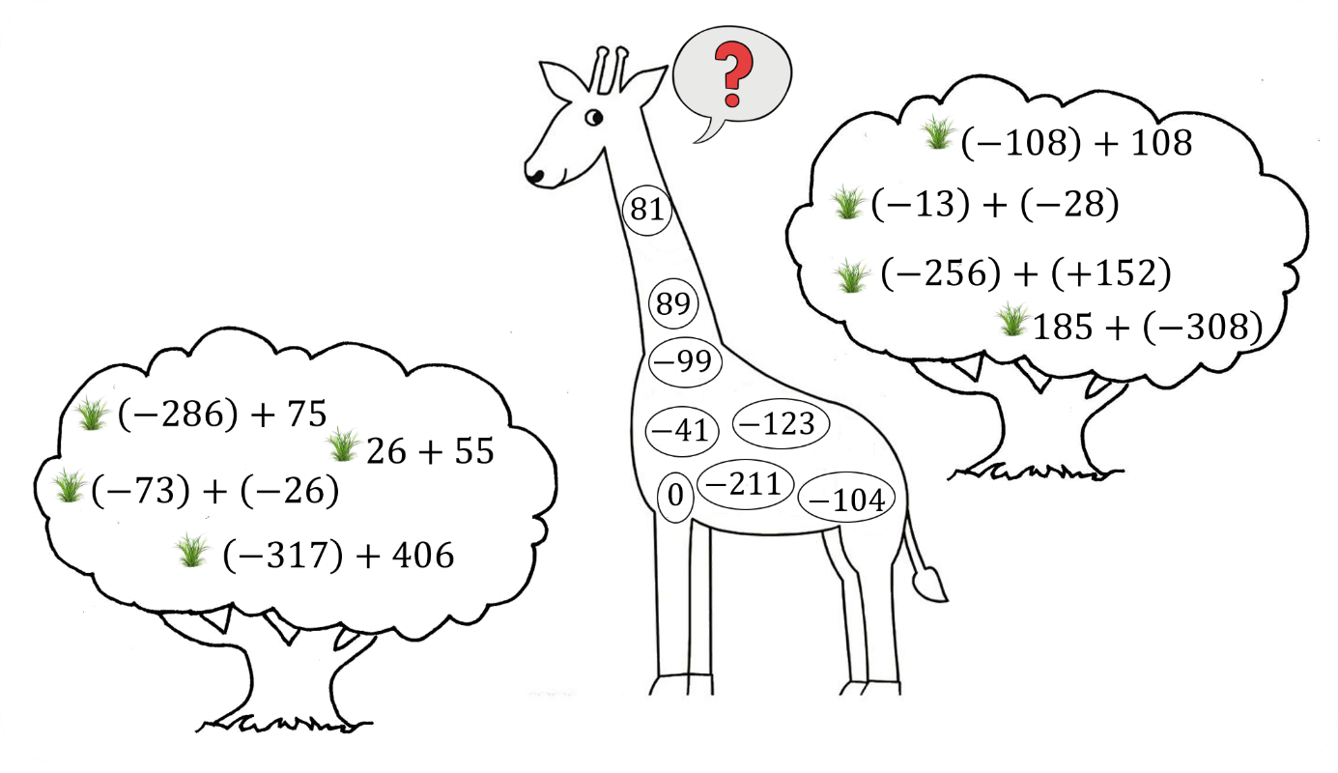
3. Thực hiện các phép tính sau:
a) = ……….. b) = ……..…..
c) = ……….. d) = ………
4. Tính tổng
a) = ………………………………………………
b) = ………………………………………..………
c) = …………………………………...……..……
d) = ……………………………
…………………………………………………………………………………
5. So sánh
a) ….. b) …..
c) ….. d) …..
e) ….. f) ….. .
6. a) Viết mỗi số dưới đây dưới dạng tổng của hai số nguyên bằng nhau:
b) Viết mỗi số dưới đây dưới dạng tổng của ba số nguyên bằng nhau:
Trả lời
……………………………………………………………………………………..
……………………………………………………………………………………..
……………………………………………………………………………………..
……………………………………………………………………………………..
7. Tính tổng các số nguyên biết:
a) b)
Trả lời
……………………………………………………………………………………..
……………………………………………………………………………………..
8. Điền số nguyên vào ô trống sao cho ba số liền nhau trong bảng có tổng bằng 0.
9. Điền số nguyên vào ô trống sao cho bốn số liền nhau trong bảng có tổng bằng 0.

Dạng 2: Các bài toán thực tế
10. Một công ty nhập khẩu hàng đông lạnh cần bảo quản trữ đông khối lượng hàng hóa ở một nhiệt độ cố định nào đó. Do khối lượng hàng hóa nhiều hơn dự kiến nên công ty phải giảm nhiệt độ xuống thêm thì nhiệt độ lúc này là . Hỏi nhiệt độ cố định ban đầu để bảo quản khối hàng đông lạnh là bao nhiêu?
11. Nhà toán học Py-ta-go sinh năm trước Công nguyên. Nhà toán học Việt Nam Lương Thế Vinh sinh sau Py- ta- go năm. Vậy ông Lương Thế Vinh sinh năm nào?
12. Lan đi học từ nhà đến trường. Sau khi đi được , Lan phải quay lui để nhặt cây bút bị rơi, rồi tiếp tục đi lại phải quay lui nhặt chiếc mũ bị gió bay. Lan tiếp tục đi nữa mới đến trường. Nhà Lan cách trường bao nhiêu mét?
13. Công ty X năm 2016 làm ăn thua lỗ tổng số tiền triệu đồng. Trong năm 2017 công ty tiếp tục lỗ tăng triệu đồng. Hỏi trong hai năm đó công ty đã bị mất tất cả bao nhiêu tiền?
14. Nhà bác học Ác – si – mét mất năm trước Công nguyên, biết rằng ông thọ tuổi. Hỏi ông sinh năm nào?
15. Bạn Lan nợ bạn Hoa là đồng và nợ bạn Tâm là đồng. Hỏi bạn Lan đang bị âm bao nhiêu tiền? Nếu bạn Lan có đồng thì có đủ để trả nợ hay không?
16. Đáy một cái giếng có độ cao so với mặt đất là m. Người ta dự định đào sâu thêm m nữa. Hỏi khi đó đáy cái giếng đó có độ cao bao nhiêu mét so với mặt đất?
17. Một con ốc sên bò lên một cái cột. Ngày thứ nhất nó bò được cm, ngày thứ hai nó bò được cm. Hỏi sau hai ngày con ốc sên bò được bao nhiêu dm?
18. Vào một buổi sáng, nhiệt độ ở Pháp là . Nhiệt độ đêm hôm đó là bao nhiêu, biết nhiệt độ giảm xuống là ?
19. Năm trước bạn An được đồng tiền mừng tuổi. Năm nay An có thêm đồng tiền mừng tuổi. Hỏi hiện tại An có bao nhiêu tiền mừng tuổi?

Dạng 3: Phép trừ số nguyên
Dạng 1. Số đối
20. Điền số thích hợp vào chỗ trống
Dạng 2. Tính
21.
21.1. Tính
a) = ………………….…... b) = ……………………...
c) = …………………... d) = …………………...
21.2
a) = …………………... b) = ……………………...
c) = …………………... d) = …………………...
21.3
a) = ……………….……... b) = ……………………...
c) = …………………... d) = …………………...
22.
22.1. Tính
a) = …………………... b) = ………………….
c) = …………………... d) = ……………….
22.2. Tính
a) = …………………... b) = …………………...
c) = …………………... d) = …………………
22.3. Tính nhanh:
a) = …………………...…………………...……………
b) = …………………...…………………...…………
23. Tính
a) | b) | c)
d) | e) | f)
24. Tính giá trị của biểu thức
a) | d)
b) | e)
c) | f)
Dạng 2. Toán tìm
25. Tìm số nguyên , biết:
a)  …………………………  …………………………  ………………………… | b)  …………………………  …………………………  …………………………
c)  …………………………  …………………………  …………………………  ………………………… | d)  …………………………  …………………………  …………………………  …………………………
26. Tìm số nguyên biết :
a)  …………………………  ………………………… | b)  …………………………  …………………………
c)  …………………………  …………………………  ………………………… | d)  …………………………  …………………………  …………………………
27. Tìm biết
a) b)
c) d)
e) f)
g) h)
i) k)
28. Tìm x
a) | b)
…………………  …………………  ………………… | …………………  ………………… | hoặc | …………………  …………………
29. Tìm số nguyên sao cho là số nguyên âm bé nhất có một chữ số.
Trả lời
……………………………………………………………………………………..
……………………………………………………………………………………..
30. Tìm số nguyên sao cho là số nguyên dương lớn nhất có ba chữ số.
Trả lời
……………………………………………………………………………………..
……………………………………………………………………………………..
31. Điền số nguyên vào ô trống sao cho bốn số liền nhau trong bảng có tổng bằng .

32. Điền số nguyên vào ô trống sao cho bốn số liền nhau trong bảng có tổng bằng .
Dạng 3. Toán thực tế
33. Nhiệt độ trong phòng ướp lạnh đang là , một công nhân đã hạ nhiệt độ xuống thêm nữa. Hỏi sau khi điều chỉnh, nhiệt độ trong phòng ướp lạnh là bao nhiêu độ C?
34. Một đội bóng năm ngoái ghi được bàn thắng và để thủng lưới bàn. Năm nay đội ghi được bàn và để thủng lưới bàn. Tính hiệu số bàn thắng – bàn thua của đội bóng trong mỗi mùa giải.
35. Một người nông dân mua một con bò giá 13 triệu, rồi bán đi với giá 15 triệu, sau đó mua lại giá 17 triệu rồi lại bán đi với giá 19 triệu. Người bán bò lãi bao nhiêu?
36. Số liệu xuất nhật hàng của một kho hàng trong một tuần được cho như sau:
 | Thứ hai | Thứ ba | Thứ tư | Thứ năm | Thứ sáu | Thứ bảy | Chủ nhật
Xuất (tấn) | 151 | 0 | 243 | 0 | 178 | 0 | 257
Nhập (tấn) | 0 | 157 | 0 | 151 | 0 | 143 | 0
Hỏi trong một tuần đó, số hàng trong kho thay đổi như thế nào?
Dạng 4 . Bài tập nâng cao
37. Tính.
38. Tính.

